**Министерство образования и науки**

**Кыргызской Республики**

**Бишкекский Технический Колледж**

**имени И. Раззакова**

**СРС**

**Тема: Сары-Челек**

**Выполнил:**

**Проверил:**

**Группа: 203-03 ПО**

**Озеро Сары-Челек** — это уникальный природный объект, который привлекает путешественников не только из Кыргызстана, но и со всего мира. Расположенное в западной части страны, в Джалал-Абадской области, это высокогорное озеро занимает особое место среди природных достопримечательностей региона. Окруженное величественными горами и густыми лесами, Сары-Челек, кажется, олицетворяет все лучшее, что может предложить дикая природа Кыргызстана.

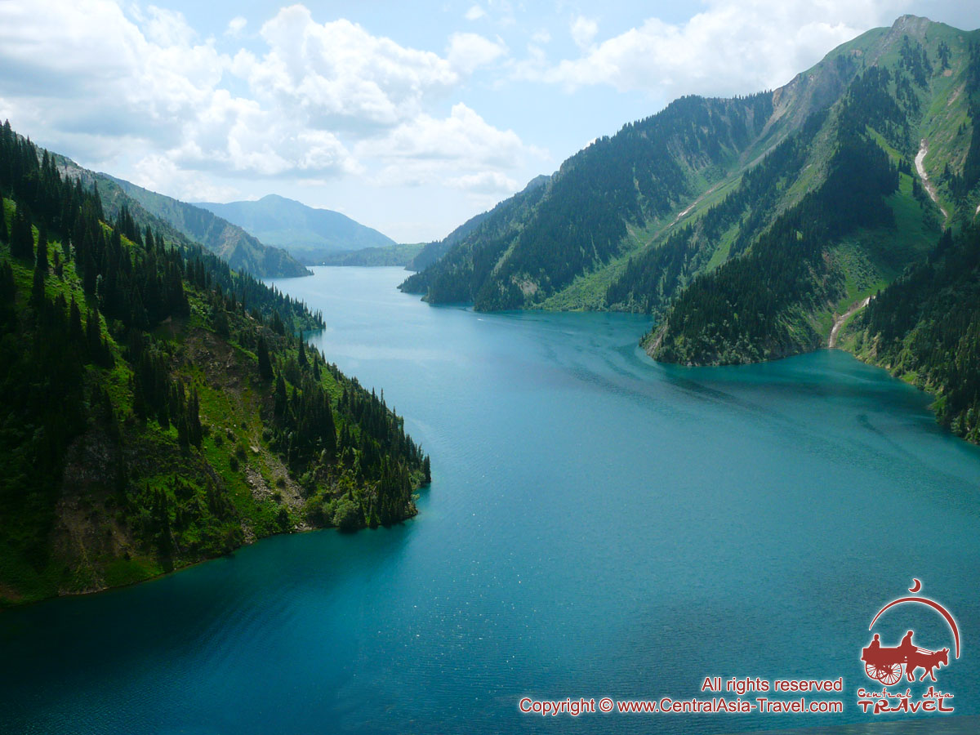

Сары-Челек образовалось тысячи лет назад в результате тектонической активности, когда землетрясения и оползни привели к тому, что часть долины оказалась перекрытой и заполнилась водой. Ледниковое происхождение озера оставило след в его удивительно чистой и прозрачной воде. Озеро расположено на высоте около 1873 метров над уровнем моря и имеет площадь около 507 гектаров, что делает его относительно крупным водоемом для горного региона.

**Заповедник Сары-Челек**

Озеро Сары-Челек является частью биосферного заповедника, который был создан в 1959 году с целью охраны уникальных экосистем этого региона. Сам заповедник занимает площадь более 23 тысяч гектаров и включает в себя несколько других озер, горные леса, реки и пастбища. В 1978 году заповедник был включен в международную программу ЮНЕСКО по сохранению биосферных резервов, что подчеркивает его важность как для науки, так и для сохранения биологического разнообразия.

Леса заповедника включают пихты, ели, арчи (можжевельник), а также разнообразные плодовые деревья, такие как яблони, груши и орехи. Это место является домом для более 1000 видов растений, многие из которых являются редкими или эндемичными для региона. Фауна заповедника также разнообразна: здесь можно встретить косуль, бурых медведей, волков, рысь и множество мелких млекопитающих. Для любителей орнитологии это место может быть настоящим раем, так как в заповеднике обитает около 160 видов птиц, включая орлов, соколов, а также редких черных аистов.

**Туризм и экотуризм**

Сары-Челек является популярным местом для туризма, особенно для тех, кто ищет возможность отдохнуть вдали от цивилизации и насладиться красотой нетронутой природы. В отличие от многих других туристических мест, озеро Сары-Челек еще не подверглось массовому наплыву туристов, что делает его особенно привлекательным для тех, кто ищет уединения.

Попасть к озеру можно только по горным дорогам, что добавляет к этому месту элемент труднодоступности и приключения. Одна из популярных точек отправления — это город Таш-Кумыр, откуда начинается путь через перевалы и долины. Путешествие к озеру по извилистым дорогам может занять несколько часов, но награда в виде захватывающих видов стоит того.

Озеро и его окрестности идеально подходят для походов, кемпинга и наблюдения за дикой природой. Сюда часто приезжают альпинисты и любители активного отдыха, которые стремятся исследовать окружающие горные тропы. Некоторые маршруты ведут на высоты более 2000 метров, откуда открываются захватывающие панорамные виды на озеро и долину. Эти походы могут занять от одного до нескольких дней, и они предоставляют уникальные возможности для исследования местной флоры и фауны.

Одной из популярных туристических активностей является рыбалка. Воды озера богаты рыбой, в частности, форелью. Рыбалка разрешена, но с ограничениями, чтобы сохранить экосистему озера. Для тех, кто предпочитает более расслабленный отдых, можно просто наслаждаться тишиной и покоем, которые окутывают озеро.

Заповедник также развивает экотуризм, предлагая туристам возможность более глубокого взаимодействия с природой. Одна из задач заповедника — не только сохранить уникальные экосистемы, но и дать людям возможность узнать больше о природе, не причиняя ей вреда. В этом направлении развиваются образовательные программы, экскурсии с гидами и различные инициативы, направленные на повышение экологической осведомленности посетителей.

**Климат и особенности природы**

Климат в районе озера Сары-Челек умеренно континентальный, с ярко выраженными сезонными изменениями. Лето здесь теплое, но не слишком жаркое, с температурами, обычно не превышающими 25–30 °C. Это делает летние месяцы идеальным временем для посещения, особенно для тех, кто хочет избежать знойной жары. Зимы, напротив, холодные и снежные. Озеро может замерзать, превращаясь в фантастический пейзаж, окруженный заснеженными вершинами гор.

Особенностью Сары-Челека является его глубокая вода и относительная непредсказуемость погоды. Часто над озером можно наблюдать туманы, особенно ранним утром или в вечерние часы. Это создает атмосферу таинственности и спокойствия, делая каждый визит к озеру незабываемым.

Вода в озере удивительно чистая и прозрачная. В некоторые сезоны она приобретает особый голубовато-зеленый оттенок благодаря особому минеральному составу почвы и воды. Глубина озера достигает 234 метров, что делает его одним из самых глубоких озер в Кыргызстане.

**Проблемы**

Негативное воздействие туризма

С увеличением популярности Сары-Челека как туристического направления возникает проблема антропогенного воздействия на экосистему. Плохая инфраструктура и отсутствие строгих правил для посетителей могут привести к загрязнению озера и его окрестностей. В некоторых районах видны последствия массового туризма: мусор, вытаптывание растительности, разрушение троп и появление несанкционированных кемпингов. В условиях хрупкой горной экосистемы такие воздействия могут иметь серьезные последствия.

**Климатические изменения**

Глобальные климатические изменения оказывают воздействие на озеро и его экосистему. Потепление климата может привести к изменению уровня воды в озере, что негативно скажется на флоре и фауне региона. Ледники, питающие озеро, постепенно тают, что может привести к уменьшению поступления воды в озеро в летние месяцы. Кроме того, изменяющийся климат может повлиять на сезонность дождей и снежных осадков, что угрожает водному балансу региона.

**Браконьерство и вырубка лесов**

Несмотря на статус охраняемой зоны, в заповеднике все еще встречаются случаи браконьерства, вырубки деревьев и незаконной добычи природных ресурсов. Местные жители иногда используют территорию заповедника для охоты и сбора лесных ресурсов, что разрушает экосистему и угрожает редким видам животных и растений. Неадекватный контроль и недостаток финансирования делают борьбу с этими проблемами сложной задачей.

**Проблемы управления и инфраструктуры**

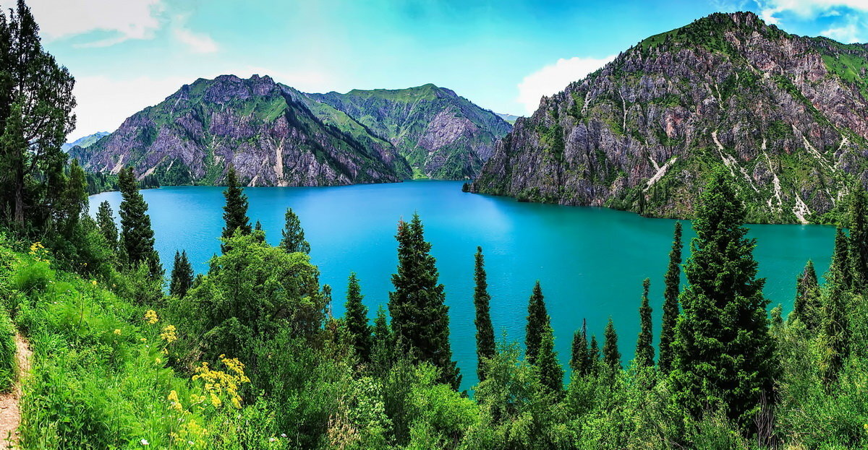Заповедник Сары-Челек сталкивается с нехваткой ресурсов для адекватного управления и защиты природных территорий. Это касается как финансирования, так и квалифицированных кадров, а также разработки и внедрения эффективных мер по сохранению природы. Плохая инфраструктура — ограниченные дороги, недостаток указателей и информации для туристов — усложняют контроль за деятельностью в заповеднике.

**Решения**

**Устойчивый туризм и экотуризм**

Одним из главных решений для снижения негативного влияния туризма является развитие устойчивого туризма. Это предполагает создание более строгих правил посещения заповедника, ограничение числа туристов, особенно в пиковые сезоны, и контроль за соблюдением экологических норм. Введение платных разрешений на посещение может помочь не только регулировать поток туристов, но и предоставить дополнительные средства для поддержания и охраны территории.

**Экотуризм** — важное направление для привлечения осознанных туристов, которые уважают природу и заинтересованы в ее сохранении. Организация экопросветительских туров, экскурсии с профессиональными гидами, которые рассказывают о важности экосистемы, поможет повысить экологическую грамотность посетителей и снизить их негативное воздействие.

**Природоохранные программы и мониторинг изменения климата**

Для защиты Сары-Челека необходимо внедрение природоохранных программ, направленных на изучение и адаптацию к климатическим изменениям. Мониторинг ледников, водных ресурсов и состояния экосистемы поможет своевременно реагировать на изменения и разрабатывать меры по их смягчению. Например, управление водными ресурсами можно улучшить за счет создания резервуаров и систем регулирования уровня воды в озере.

Кроме того, важно изучать влияние изменения климата на биологическое разнообразие. Это позволит разрабатывать адаптационные стратегии для защиты уязвимых видов, живущих в заповеднике.

**Усиление контроля и борьба с браконьерством**

Для борьбы с браконьерством и незаконной вырубкой лесов требуется усиление контроля со стороны охраны заповедника. Необходимо улучшить координацию с местными правоохранительными органами и внедрить современные технологии, такие как камеры наблюдения и дроны, для мониторинга заповедных территорий. Усиление охраны поможет снизить количество нарушений природоохранного законодательства.

Сотрудничество с местными сообществами также играет важную роль. Вовлечение местных жителей в программы сохранения природы и предоставление альтернативных источников дохода, таких как экотуризм или участие в природоохранных проектах, поможет снизить браконьерство и другие незаконные действия.

**Инвестиции в инфраструктуру и управление**

Для долгосрочного сохранения озера Сары-Челек и его окрестностей необходимо улучшить инфраструктуру и управление заповедником. В первую очередь, это касается создания более удобных и безопасных маршрутов для туристов, оборудованных мест для отдыха и кемпинга, а также более четкой системы указателей и информационных стендов.

Кроме того, важно развивать инфраструктуру для мониторинга состояния экосистем, включая научные станции, которые смогут постоянно отслеживать состояние озера, уровень воды и экологические изменения. Это позволит быстрее реагировать на возникающие проблемы и разрабатывать долгосрочные стратегии защиты.

Экологическое просвещение и вовлечение общественности

Для того чтобы сохранить Сары-Челек для будущих поколений, необходимо уделять внимание экологическому образованию не только среди туристов, но и среди местного населения. Организация образовательных программ, семинаров и мероприятий по экологическому просвещению поможет повысить осведомленность о значимости природоохранных мер. Важно также вовлекать местные школы и молодежь в программы по изучению и защите экосистемы озера.

**Заключение**

Сары-Челек не только красив, но и имеет огромное экологическое значение. Озеро является важной частью гидрологической системы региона, обеспечивая водой множество мелких рек и ручьев, которые стекают с окружающих гор. Кроме того, его кристально чистая вода поддерживает множество водных экосистем, что делает озеро важным объектом для изучения гидробиологов и экологов.

Заповедник, окружающий Сары-Челек, служит убежищем для многих видов растений и животных, которые находятся под угрозой исчезновения. За последние десятилетия в рамках различных природоохранных программ были предприняты усилия по защите и восстановлению экосистемы озера и его окрестностей. Заповедник активно сотрудничает с международными экологическими организациями и учеными для сохранения этого уникального уголка природы.

Озеро Сары-Челек и его окрестности — уникальный природный объект, который требует внимательного подхода к его сохранению и защите. Основные проблемы, такие как негативное воздействие туризма, изменение климата, браконьерство и недостаток инфраструктуры, требуют скоординированных усилий со стороны природоохранных организаций, государства и местных сообществ. Внедрение устойчивого туризма, усиление контроля за природоохранными мерами, улучшение управления заповедником и повышение уровня экологического образования помогут сохранить этот уникальный уголок природы для будущих поколений